**iTools**

Утилита, с помощью которой можно просматривать логи и краш репорты с девайса, есть доступ к файловой системе устройства, а также есть возможность экранировать девайс на компьютере, при этом компьютер и устройство не должны находиться в одной сети.

iTools → %Device% → Дополнительно → Запись состояния системы

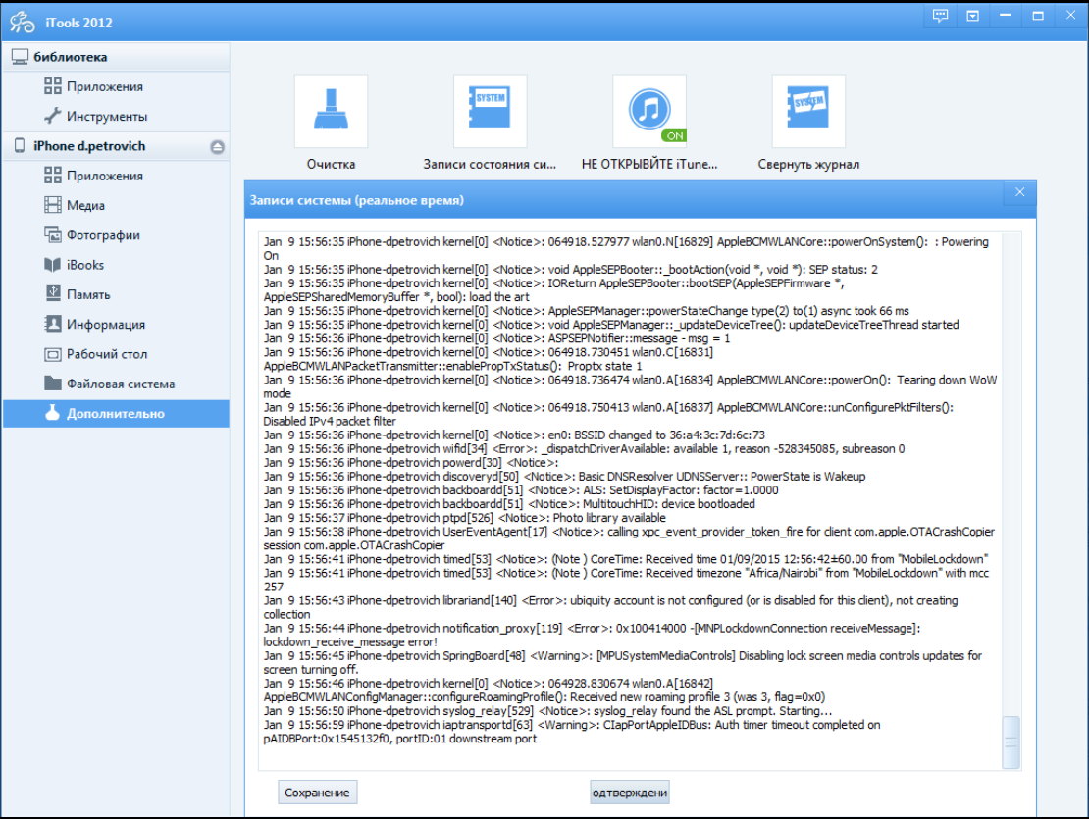

**iPhone Configuration Utility**

iPhone Configuration Utility → %Device% → Console

